Функціональна специфікація

*(Огляд вимог, де потрібно описати те, що система повинна робити*)

# Короткий огляд системи

## Загальні положення

Основною причиною ініціювання даної роботи є потреба в розробці системи обробки метеоінформації.

* Необхідність редагування метеокарт
* Задання і редагування повітряних мас
* Демонстрації погодних умов

## Призначення системи

Система призначена для створення, редагування, обробки та збереження матеоданих.

Основними учасниками та користувачами системи будуть:

1. Співробітники метеорологічної компанії, які займаються створенням метеокарт.
2. Співробітники, які використовують метеокарти у своїй роботі.
3. Інші співробітники використовують для перегляду метеоданих.

# Короткий опис головних модулів системи

В результаті своєї роботи, система повинна створювати метеокарти, задавати рух повітряних мас, дозволяти переглядати метеодані.

Загальна схема роботи системи може мати наступний вигляд:

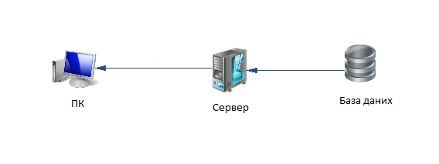

## Пояснення до схеми.

Дана система працює за допомогою локальної мережі. В базі даних зберігається інформація про співробітників та їх режими доступу. Метеодані, з якими працює користувач, зберігаються в іншій базі даних, доступ до якої обумовлений режимом доступу.

Клієнт авторизується у системі зі свого ПК, відповідно до режиму доступу (дані з БД) клієнт може створювати та редагувати метеодані або лише переглядати необхідні дані. Після завершення роботи клієнт відправляє запит на сервер для збереження метеоданих. Сервер у свою чергу згідно до запиту клієнта виконує збереження інформації в базі даних.

# Функції системи

## Для Користувачів система дозволяє:

1. Створювати та завантажувати метеокарти
2. Редагувати існуючі метеокарти
3. Задавати та редагувати рух повітряних мас
4. Переглядати дані про погодні умови

## Загальні функції системи:

1. Створення метеоданих
2. Редагування метеоданих
3. Збереження метеоданих
4. Демонстрування метеоданих

## Загальні вимоги до функцій та учасників :

1. Клієнт
   1. Наявність спеціальних знань в метеорології
   2. Навички роботи з векторними редакторами (для створення метеокарт)
2. Функції
   1. Створювати та редагувати дані мають право лише користувачі з відповідним рівнем доступу
   2. Розділення прав здійснюється за допомогою таблиці доступу в базі даних
   3. Переглядати метеодані можуть користувачі з будь-яким рівнем доступу

# Алгоритм функціонування системи

Більш детальна схема функціонування системи та дії по її ініціалізації мають наступний вигляд :

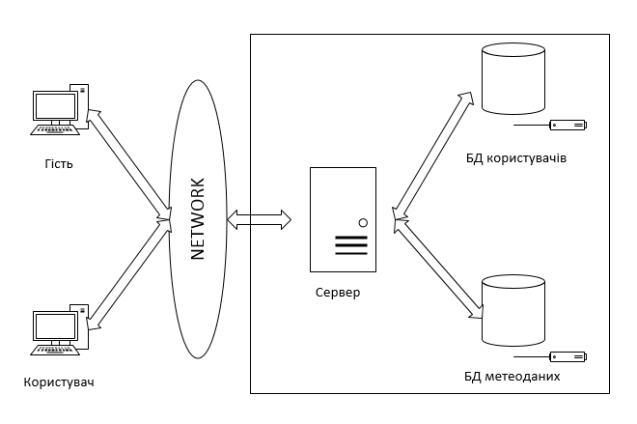

Рис. 1.2. Схема функціонування системи.

## Пояснення до схеми.

Клієнт заходить в систему та авторизується або обирає гостьовий доступ. Після чого переходить на сторінку вибору функцій (користувач) або на сторінку перегляду даних (гість). Користувач обирає необхідну йому функцію та переходить на відповідне вікно (Вікно вибору функції, Вікно редагування карт, Вікно створення і редагування руху повітряних мас і циклонів, Вікно перегляду погодних умов) та створює, змінює, зберігає дані в залежності від потреб. Гість лише переглядає дані про погодні умови, обравши карту та часовий проміжок.

## Алгоритм підготовки системи до функціонування:

### Для клієнтів:

1. Клієнт, який хоче користуватися системою, запускає програму, аутентифікується або обирає гостьовий режим;
2. Якщо користувач аутентифікувався успішно:
3. у “Вікні вибору функції” користувач обирає функцію для подальшої роботи;
4. в залежності від вибраної функції відкривається “Вікно редагування карт”, “Вікно створення та редагування руху повітряних мас” або “Вікно перегляду погодних умов”
5. “Вікно редагування карт”

* користувач завантажує карту;
* користувач вносить необхідні зміни до карти;

1. “Вікно задання та редагування руху повітряних мас”

* користувач обирає карту та область для відображення руху повітряних мас;
* переглядає створену анімацію;
* збереження;

1. “Вікно перегляду погодних умов”

* користувач обирає карту погодних умов та проміжок часу;

1. Якщо користувач обрав гостьовий режим:

Відкривається вікно перегляду погодних умов, де користувач обирає карту та задає проміжок часу для перегляду погодних умов

## Перелік даних, які зберігаються в системі

### Дані користувачів:

1.Профілі користувачів:

* Прізвище, ім’я, по-батькові;
* Посада;
* Рівень доступу;
* Додаткова інформація (кабінет, телефон, тощо);

2. Створені користувачем карти

# Екранні форми системи

## Для гостей:

1. Вхід в систему;
2. Вікно перегляду погодних умов;

***Для користувачів системи:***

1. Вхід в систему і аутентифікація
2. Вікно вибору функції;
3. Вікно редагування карт;
4. Вікно створення і редагування руху повітряних мас і циклонів;
5. Вікно перегляду погодних умов;